**BÀI 11 : MỘT SỐ NỘI DUNG CƠ BẢN VỀ VẼ KĨ THUẬT**

**(5 tiết)**

**I. MỤC TIÊU DẠY HỌC**

**1. Về kiến thức**

- Nhận biết được hình biểu diễn của một hình, khối.

- Nhận biết được một số nguyên tắc cơ bản của vẽ kĩ thuật.

**2. Về năng lực:**

Tạo cơ hội cho học sinh nhận biết năng khiếu, sở thích, phát triển hứng thú và niềm tin trong học Toán; phát triển năng lực toán học và năng lực tìm hiểu những vấn đề có liên quan đến Toán học trong suốt cuộc đời:

- Năng lực tư duy và lập luận Toán học: Học sinh so sánh, phân tích, lập luận để rút ra được một số nội dung cơ bản về vẽ kĩ thuật .

- Năng lực giải quyết vấn đề toán học: Học sinh biết cách huy động các kiến thức đã học để giải quyết các câu hỏi. Biết cách giải quyết các tình huống trong giờ học.

- Năng lực giao tiếp toán học: Tiếp thu kiến thức, trao đổi học hỏi bạn bè thông qua hoạt động nhóm, có thái độ tôn trọng, lắng nghe, có phản ứng tích cực trong giao tiếp. Học sinh có điều kiện phát huy khả năng báo cáo, khả năng thuyết trình trước tập thể.

- Năng lực sử dụng công cụ, phương tiện học toán: Học sinh biết sử dụng máy tính, mạng internet, các phần mềm hỗ trợ học tập để xử lý các yêu cầu bài học.

**3. Về phẩm chất:**

- Chăm chỉ : Tích cực hoạt động cá nhân, hoạt động nhóm.

- Trung thực: Khách quan, công bằng, đánh giá chính xác bài làm của nhóm mình và nhóm bạn.

- Trách nhiệm: Tự giác hoàn thành công việc mà bản thân được phân công, phối hợp với thành viên trong nhóm để hoàn thành nhiệm vụ.

**II. Thiết bị dạy học và học liệu**

- Máy chiếu, bảng phụ, phiếu học tập.

- Vở ghi, bút, MTCT, sgk.

**III. Tiến trình dạy học**

|  |  |
| --- | --- |
| **Tiết** | **Các hoạt động** |
| 16 | Hoạt động 1; Hoạt động 2: 2.1;. |
| 17 | Hoạt động 2: 2.2; 2.3. |
| 18 | Hoạt động 3 và hoạt động 4. |

**1. HOẠT ĐỘNG KHỞI ĐỘNG.**

**\*/ Mục tiêu**: Tạo tâm thếhọc tập cho học sinh, giúp các em ý thứcđược nhiệm vụhọc tập, sựcần thiếtphải tìm hiểu về các vấn đề đã nêu ra, từ đó gây được hứng thú với việc học bài mới

**\*/ Nội dung:**

[Hình khối ở *Hình 1*gồm 4 viên gạch xếp liền nhau. Khi nhìn hình khối đó theo nhiều hướng khác nhau như ở *Hình 2* ta được nhiều kết quả khác nhau.](https://toptailieu.vn/bai-viet/67265/khoi-dong-trang-50-chuyen-de-toan-11-canh-dieu-giai-toan-lop-11)

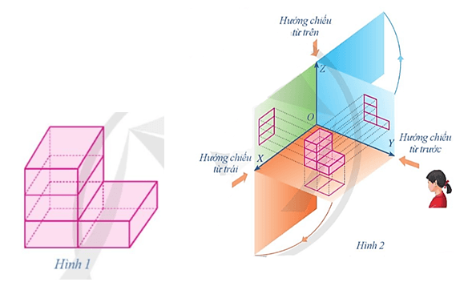

Kết quả nhìn từ mỗi hướng được gọi là gì?

**\*) Sản phẩm:** Câu trả lời của học sinh

Kết quả nhìn từ mỗi hướng được gọi là các hình chiếu (đứng, bằng, cạnh) của vật thể.

**\*) Tổ chức thực hiện:**

-Chuyển giao nhiệm vụ qua các câu hỏi; GV trình chiếu hình ảnh cho hs theo dõi. Sau đó Gv yêu cầu hs làm việc theo nhóm 5 phút. Gv chia mỗi nhóm là một bàn. Sau đó GV gọi đại diện nhóm đứng tại chỗ trả lời

- Thực hiện: HS thảo luận theo nhóm thực hiện nhiệm vụ. GV theo dõi, hỗ trợ, hướng dẫn các nhóm.

- Báo cáo thảo luận: Nhóm nào có câu trả lời thì giơ tay, nhóm nào giơ tay trước thì trả lời trước.

- Đánh giá, nhận xét, tổng hợp: Gv nhận xét câu trả lời của các nhóm và chọn nhóm thắng cuộc.

Gv chốt kiến thức: Kết quả nhìn từ mỗi hướng được gọi là các hình chiếu (đứng, bằng, cạnh) của vật thể. Để tìm hiểu sâu hơn về chúng thì chúng ta đi tìm hiểu thêm thông qua nội dung bài học hôm nay.

**2. HOẠT ĐỘNG HÌNH THÀNH KIẾN THỨC MỚI**

**2.1. Phương pháp góc chiếu thứ nhất, hình biểu diễn của một hình khối**

**Hoạt động 1: Phương pháp góc chiếu thứ nhất**

**a) Mục tiêu:**

- Nhận biết được các mặt phẳng hình chiếu trong không gian.

- Xác định được các hình chiếu vuông góc của vật thể trên các mặt phẳng chiếu.

**b) Nội dung:** HS đọc SGK, nghe giảng, thực hiện các nhiệm vụ được giao:

- [Nhiệm vụ 1: Cho mặt phẳng (P), điểm M, đoạn thẳng AB và đường thẳng a. Xác định hình chiếu vuông góc trên mặt phẳng (P) của:](https://toptailieu.vn/bai-viet/67279/hoat-dong-1-trang-50-chuyen-de-toan-11-canh-dieu-giai-toan-lop-11)

+ Điểm M; + Đoạn thẳng AB; + Đường thẳng a.

- Nhiệm vụ 2. Chia lớp thành 4 nhóm. Học sinh các nhóm vận dụng kết hợp kiến thức phép chiếu góc thứ nhất để đọc, quan sát hình ảnh và hoàn thành các ví dụ 1,2,3 và luyện tập 1 trang 54 SGK

**c) Sản phẩm:** HS hình thành được kiến thức bài học, câu trả lời của HS cho các câu hỏi. HS nhận biết được cách biểu diễn của vật thể theo theo phương pháp chiếu góc thứ nhất.

Nhiệm vụ 1

* Điểm M

+) TH1: Điểm M thuộc mặt phẳng (P) thì hình chiếu vuông góc của M lên mặt phẳng (P) là chính nó.

+) TH2: Điểm M không thuộc mặt phẳng (P).

Từ M kẻ đường thẳng vuông góc với mặt phẳng (P), đường thẳng này cắt mặt phẳng (P) tại H. Vậy H là hình chiếu vuông góc của điểm M lên mặt phẳng (P).

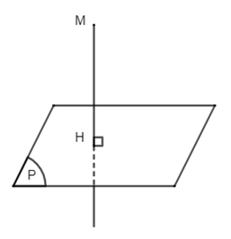

* Đoạn thẳng AB

Tùy theo vị trí của đoạn thẳng so với mặt phẳng hình chiếu, ta có 3 trường hợp:

+) TH1: Đoạn thẳng xiên với mặt phẳng hình chiếu: hình chiếu của nó là đoạn thẳng không song song và có độ dài không bằng nó (A'B' < AB).

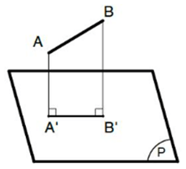

+) TH2: Đoạn thẳng song song với mặt phẳng hình chiếu: hình chiếu của nó là đoạn thẳng song song và có độ dài bằng nó (A'B' = AB).

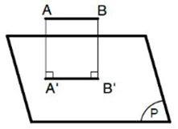

+) TH3: Đoạn thẳng vuông góc với mặt phẳng hình chiếu: hình chiếu của nó là một điểm (A' ≡ B').

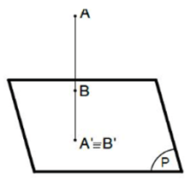

* Đường thẳng a
* +) TH1: Đường thẳng a nằm trong mặt phẳng (P) thì hình chiếu vuông góc của đường thẳng a trên mặt phẳng (P) là chính nó.

+) TH2: Đường thẳng a cắt mặt phẳng (P).

Gọi M là giao điểm của đường thẳng a và mặt phẳng (P). Lấy điểm B khác M thuộc đường thẳng a, xác định hình chiếu vuông góc H của B trên mặt phẳng (P). Khi đó hình chiếu vuông góc của đường thẳng a lên mặt phẳng (P) là đường thẳng đi qua hai điểm M và H.

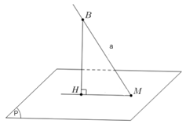

Tổng quát: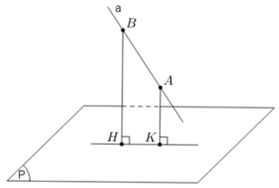

+) TH3: Đường thẳng a song song với mặt phẳng (P).

Lấy hai điểm A, B khác nhau trên đường thẳng a, xác định hình chiếu vuông góc A', B' lần lượt của A và B trên mặt phẳng (P). Khi đó hình chiếu vuông góc của đường thẳng a trên mặt phẳng (P) là đường thẳng A'B' (A'B' // a).

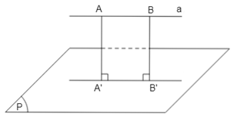

+) TH4: Đường thẳng a vuông góc với mặt phẳng (P).

Khi đó hình chiếu vuông của đường thẳng a trên mặt phẳng (P) là giao điểm M của a và (P).

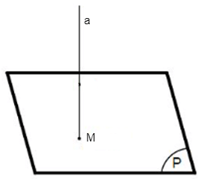

Nhiệm vụ 2

Học sinh thực hiện các ví dụ 1,2,3 trang 52 sách chuyên đề

[**Luyện tập 1 trang 54 SGK**: Khối hộp chữ nhật ở *Hình 16* có các cạnh song song hoặc vuông góc với các tia OX, OY, OZ. Theo phương pháp góc chiếu thứ nhất, bản vẽ nào ở *Hình 17* biểu diễn cho khối hộp chữ nhật đó?](https://toptailieu.vn/bai-viet/67278/luyen-tap-1-trang-54-chuyen-de-toan-11-canh-dieu-giai-toan-lop-11)

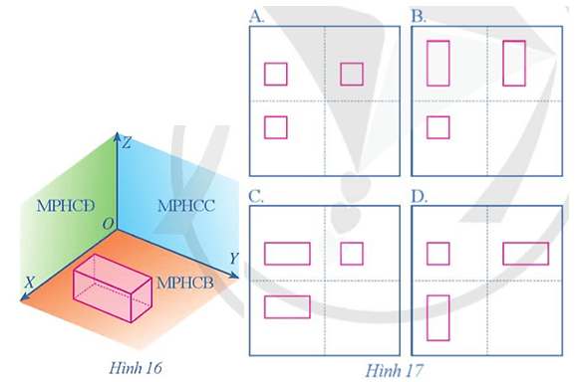

Theo phương pháp góc chiếu thứ nhất, bản vẽ D ở Hình 17 biểu diễn cho khối hộp chữ nhật đã cho ở Hình 16.

**d) Tổ chức thực hiện:**

*- Chuyển giao:* Giáo viên giao nhiệm vụ cho học sinh .

*- Thực hiện:*

+ HS thảo luận cặp đôi thực hiện nhiệm vụ mà giáo viên đặt ra.

+ GV quan sát, theo dõi các nhóm. Giải thích câu hỏi nếu các nhóm chưa hiểu nội dung các vấn đề nêu ra

*- Báo cáo thảo luận*: Các cặp thảo luận đưa ra câu trả lời. Các nhóm còn lại phản biện câu trả lời của nhóm trước.

*- Đánh giá, nhận xét, tổng hợp*:

+ Từ nhiệm vụ số 1 , GV chiếu hình 3 và chốt kiến thức về mặt phẳng hình chiếu

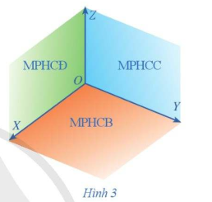

Phần mặt phẳng xác định bởi hai tia OX và OY được gọi là mặt phẳng hình chiếu bằng,viết tắt là MPHCB

Phần mặt phẳng xác định bởi hai tia OY và OZ được gọi là mặt phẳng hình chiếu cạnh,viết tắt là MPHCC

Phần mặt phẳng xác định bởi hai tia OX và OZ được gọi là mặt phẳng hình chiếu đứng,viết tắt là MPHCĐ

GV chiếu các hình 4,5,6,7,8,9 để học sinh nắm được các khái niệm hình chiếu bằng,hình chiếu cạnh,hình chiếu đứng từ đó chốt kiến thức về phương pháp góc chiếu thứ nhất

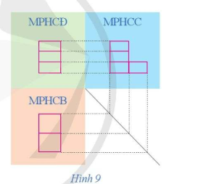

Phương pháp góc chiếu thứ nhất là phương pháp biểu diễn các hình chiếu bằng,hình chiếu cạnh,hình chiếu đứng của vật thể trên cùng một mặt phẳng (bản vẽ) theo thứ tự trong hình 9.

+ GV nhận xét thái độ làm việc, phương án trả lời của học sinh, ghi nhận và tuyên dương nhóm học sinh có câu trả lời tốt nhất.

**Hoạt động 2: Hình biểu diễn của một hình khối theo phương pháp góc chiếu thứ nhất**

**a) *Mục tiêu*:** Giúp học sinh nhớ lại kiến thức về phép chiếu song song, hình chiếu song song, hình chiếu vuông góc của một số hình cơ bản.

***b) Nội dung và giao nhiệm vụ:***

- Nhiệm vụ 1. Học sinh nhớ lại kiến thức về phép chiếu song song, hình chiếu song song và hoàn thành hoạt động 2 – sách chuyên đề – trang 54

- Nhiệm vụ 2. Học sinh đọc và quan sát hình ảnh ở ví dụ 4. Hoàn thành luyện tập 2 – sách chuyên đề – trang 55

- Nhiệm vụ 3. Chia lớp thành 4 nhóm. Học sinh các nhóm vận dụng kết hợp kiến thức phép chiếu góc thứ nhất, hướng chiếu 1, 2, 3 và đọc hiểu các mục a, b, c, d, e, g – sách chuyên đề – trang 55 đên 57. Từ đó, trình bày các hình chiếu của hình sau qua các hướng chiếu 1, 2, 3

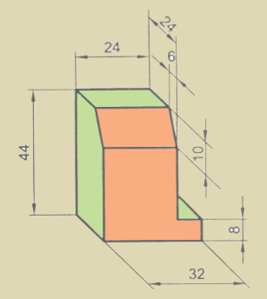

**c*) Sản phẩm*:** Dự kiến câu trả lời của học sinh

- Nhiệm vụ 1.

|  |  |  |  |  |
| --- | --- | --- | --- | --- |
|  | **TH1** | **TH2** | **TH3** | **TH4** |
| **Điểm M** | thì hình chiếu của M là chính nó | hình chiếu của M là M’ | , hình chiếu của M là M’ |  |
| **Đoạn thẳng AB** | thì hình chiếu của AB là chính nó | thì hình chiếu của đoạn AB là điểm M’ | thì hình chiếu của đoạn AB là điểm M’ | AB không song song, không nằm trên l, không nằm trong (P) |
| **Đường thẳng a** | thì hình chiếu của a là chính nó. | hình chiếu của a là điểm M’ | hình chiếu của a là điểm M’ | a không song song, không trùng l, |

- Nhiệm vụ 2.

Lấy các điểm thuộc đường tròn đáy của hình trụ và xác định hình chiếu của các điểm đó trên mặt phẳng (P) theo phương *ℓ*. Khi đó ta được hình chiếu song song của đường tròn (C) trên mặt phẳng (P) theo phương *ℓ* như hình vẽ dưới đây.

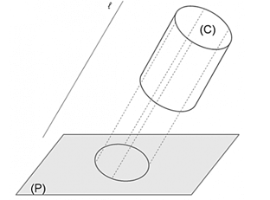

- Nhiệm vụ 3.

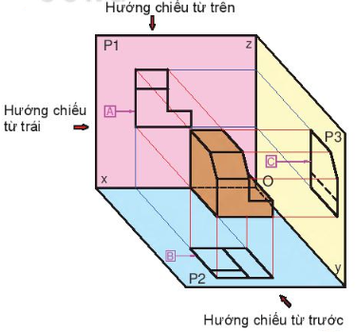

***d) Tổ chức thực hiện:***

- Giáo viên cho học sinh xem hình ảnh và đặt câu hỏi.

- Học sinh quan sát và trả lời câu hỏi. Ở nhiệm vụ 3, học sinh hoạt động nhóm tìm hiểu kiến thức, trả lời câu hỏi và đánh giá lẫn nhau giữa các nhóm.

- Giáo viên nhận xét và ghi nhận câu trả lời của học sinh.

**2.2. Hình chiếu trục đo**

**a) *Mục tiêu*:** Giúp học sinh vận dụng về hình chiếu song song,hình chiếu vuông góc để xây dựng hình chiếu trục đo,biết kết hợp phương pháp góc chiếu thứ nhất với hình chiếu trục đo để nhận biết hình dạng của vật thể trên bản vẽ kĩ thuật.

***b) Nội dung và giao nhiệm vụ:***

- Nhiệm vụ 1. Học sinh nhớ lại kiến thức về hình chiếu song song và hoàn thành hoạt động 3,4 – SGK – trang 57,58

- Nhiệm vụ 2. Học sinh đọc và quan sát hình ảnh hoàn thành ví dụ 5.

- Nhiệm vụ 3. Chia lớp thành 4 nhóm. Học sinh các nhóm vận dụng kết hợp kiến thức phép chiếu góc thứ nhất và hình chiếu trục đo hoàn thành luyện tập 3 – trang 60

**c*) Sản phẩm*:** Dự kiến câu trả lời của học sinh

Nhiệm vụ 1:

Hoạt động 3 trang 57 sách chuyên đề

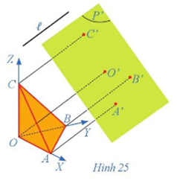

a) Hình chiếu song song O'X', O'Y', O'Z' trên mặt phẳng (P') của lần lượt các trục tọa độ OX, OY, OZ theo phương *ℓ* là tia OA', OB', OC'.

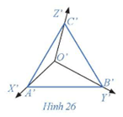

b) Hình chiếu song song theo phương *ℓ* của hình chóp tam giác đều O.ABC trên mặt phẳng (P') là tam giác A'B'C'.

Hoạt động 4 trang 58 sách chuyên đề

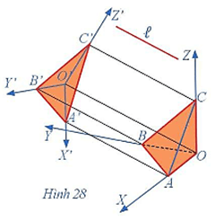

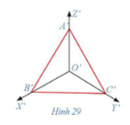

a) Tam giác A'B'C' là tam giác đều.

b) 

c) Ta có: p = q = r = 1.

Nhiệm vụ 2: Học sinh hoàn thành ví dụ 5 trong sách chuyên đề.

Nhiệm vụ 3:[Luyện tập 3 trang 60 .](https://toptailieu.vn/bai-viet/67273/luyen-tap-3-trang-60-chuyen-de-toan-11-canh-dieu-giai-toan-lop-11)

Hình chiếu trục đo vuông góc đều của hình tròn nằm trong các mặt phẳng song song với các mặt tọa độ là hình elip theo các hướng khác nhau.

Trong hình chiếu trục đo vuông góc đều tỉ số biến dạng được quy ước: Nếu vẽ theo hệ số biến dạng quy ước (p = q = r = 1) thì các elip đó có trục dài bằng 1,22d và trục ngắn bằng 0,71d (với d là đường kính của đường tròn).

Góc trục đo hình chiếu trục đo của hình tròn:

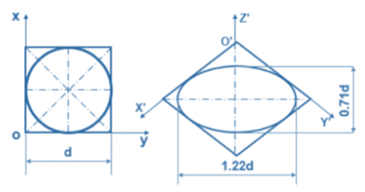

Hướng các elip:

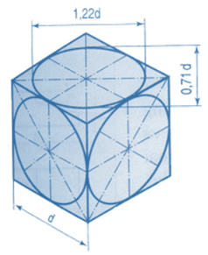

***d) Tổ chức thực hiện:***

- Giáo viên cho học sinh xem hình ảnh và đặt câu hỏi.

- Học sinh quan sát và trả lời câu hỏi. Ở nhiệm vụ 3, học sinh hoạt động nhóm tìm hiểu kiến thức, trả lời câu hỏi và đánh giá lẫn nhau giữa các nhóm.

- Giáo viên nhận xét và ghi nhận câu trả lời của học sinh.

**2.3. Một số tiêu chuẩn của bản vẽ kĩ thuật**

**a) *Mục tiêu*:** Giúp học sinh biết những tiêu chuẩn cơ bản về vẽ kĩ thuật đặc biệt là một số nguyên tắc cơ bản về trình bày bản vẽ kĩ thuật.

***b) Nội dung và giao nhiệm vụ:***

- Nhiệm vụ 1. Học sinh đọc và thực hiện hoạt động 5.

- Nhiệm vụ 2. Học sinh đọc và tìm hiểu các tiêu chuẩn trình bày bản vẽ kĩ thuật.

- Nhiệm vụ 3. Vận dụng kiến thức vừa tìm hiểu ở nhiệm vụ 2, đọc hiểu ví dụ 6. Học sinh hoàn thành luyện tập 4 và bài tập sau:

**Bài tập:** Đọc các kích thước của Đai mạ kẽm trên bản vẽ tương ứng kích thước thực hiện trên bản vẽ sau:

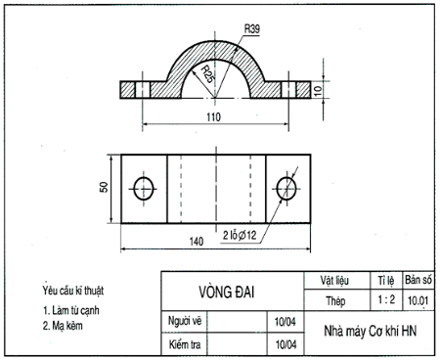

***c) Sản phẩm:***

- Nhiệm vụ 1.

a. Tỉ lệ quy định là 1:2

b. Các nét vẽ gồm những loại:

- Nét liền đậm

- Nét liền mảnh

- Nét đứt mảnh

- Nét gạch dài – chấm – mảnh

c. Ghi kích thước được thể hiện với các thành phần kích thước:

- Đường kích thước: vẽ bằng nét liền mảnh, ở đầu mút kích thước có vẽ mũi tên.

- Đường gióng kích thước: vẽ bằng nét liền mảnh, thường kẻ vuông góc với đường kích thước và vượt quá đường kích thước khoảng 2-4 mm

- Nhiệm vụ 2. Nội dung lí thuyết SGK – trang 61 đến 63

- Nhiệm vụ 3.

**Luyện tập 4.** Cái đinh chiều dài 20mm. khi sử dụng tỉ lệ phóng to 2:1 thì chiều dài cái đinh trên bản vẽ là 40 mm

**Bài tập:**

|  |  |
| --- | --- |
| Các kích thước của đai mạ kẽm | Kích thước tương ứng trên bản vẽ |
| 10 | 5 |
| 110 | 55 |
| 50 | 25 |
| 140 | 70 |

***d) Tổ chức thực hiện:***

- Giáo viên cho học sinh xem hình ảnh và đặt câu hỏi.

- Học sinh quan sát và trả lời câu hỏi.

- Giáo viên nhận xét và ghi nhận câu trả lời của học sinh.

**3. HOẠT ĐỘNG LUYỆN TẬP**

**a) Mục tiêu**: HS biết áp dụng các kiến thức về phương pháp góc chiếu thứ nhất và hình chiếu trục đo vào các bài tập 1,2,3 trong sách chuyên đề .

**b) Nội dung**: Học sinh làm các bài tập 1, bài tập 2 ,bài tập 3 trang 63,64 sách chuyên đề.

**c) Sản phẩm:**

[Bài 1 trang 63 :](https://toptailieu.vn/bai-viet/67270/bai-1-trang-63-chuyen-de-toan-11-canh-dieu-giai-toan-lop-11)

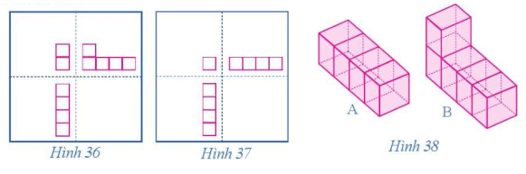

Bản vẽ hình chiếu Hình 36 biểu diễn vật thể B trong Hình 38.

Bản vẽ hình chiếu Hình 37 biểu diễn vật thể A trong Hình 38.

[Bài 2 trang 64](https://toptailieu.vn/bai-viet/67269/bai-2-trang-64-chuyen-de-toan-11-canh-dieu-giai-toan-lop-11)

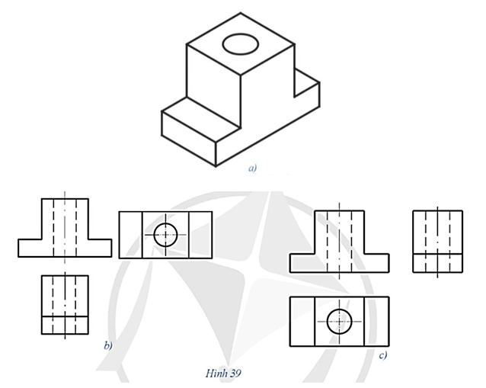

*Hình 39c* bố trí đúng các hình chiếu vuông góc của vật thể. Vì hình chiếu đứng của vật thể là một hình chữ T xoay ngược; hình chiếu cạnh của vật thể là một hình chữ nhật, hình chiếu bằng của vật thể là một hình chữ nhật có lỗ tròn ở giữa. Thứ tự sắp xếp các hình chiếu là bên phải hình chiếu đứng là hình chiếu cạnh, bên dưới hình chiếu đứng là hình chiếu bằng. Do đó, *Hình 39c* thỏa mãn.

[Bài 3 trang 64:](https://toptailieu.vn/bai-viet/67268/bai-3-trang-64-chuyen-de-toan-11-canh-dieu-giai-toan-lop-11)

a) Hình chóp cụt tứ giác đều:

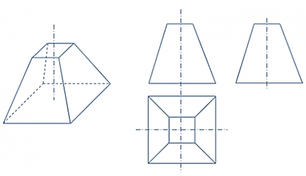

b) Hình nón cụt:

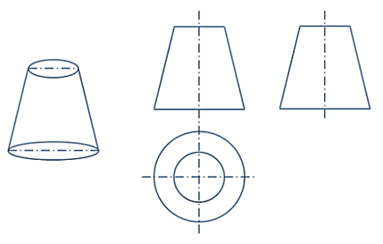

1. **Tổ chức thực hiện:**

*- Chuyển giao:* Giáo viên giao nhiệm vụ cho học sinh .

*- Thực hiện:*

+ HS thảo luận cặp đôi thực hiện nhiệm vụ mà giáo viên đặt ra.

+ GV quan sát, theo dõi các nhóm. Giải thích câu hỏi nếu các nhóm chưa hiểu nội dung các vấn đề nêu ra

*- Báo cáo thảo luận*: Các cặp thảo luận đưa ra câu trả lời. Các nhóm còn lại phản biện câu trả lời của nhóm trước.

*- Đánh giá, nhận xét, tổng hợp*:

+ GV nhận xét thái độ làm việc, phương án trả lời của học sinh, ghi nhận và tuyên dương nhóm học sinh có câu trả lời tốt nhất.

**4. HOẠT ĐỘNG 4: VẬN DỤNG**

**a) Mục tiêu:**

- Học sinh vận dụng kiến thức đã học để giải quyết bài toán 4 trang 64 sách chuyên đề.

- Đánh giá mức độ hiểu bài của học sinh

**b) Nội dung:**

**-** GV nêu yêu cầu ở bài tập 4 trang 64- Sách chuyên đề.

**c) Sản phẩm:** Bài 4 trang 64 Chuyên đề Toán 11:

Số 14 ở hình chiếu đầu tiên phải nằm ở bên trái đường kích thước.

Số 18 ở hình chiếu thứ hai phải nằm quay ngang giống số 14 ở hình đầu tiên.

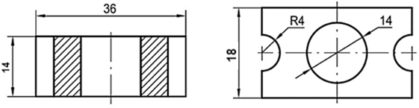

**d)Tổ chức thực hiện:**

*- Chuyển giao:* Giáo viên giao nhiệm vụ cho học sinh .

*- Thực hiện:*

+ HS thảo luận cặp đôi thực hiện nhiệm vụ mà giáo viên đặt ra.

+ GV quan sát, theo dõi các nhóm. Giải thích câu hỏi nếu các nhóm chưa hiểu nội dung các vấn đề nêu ra

*- Báo cáo thảo luận*: Các cặp thảo luận đưa ra câu trả lời. Các nhóm còn lại phản biện câu trả lời của nhóm trước.

*- Đánh giá, nhận xét, tổng hợp*:

+ GV nhận xét thái độ làm việc, phương án trả lời của học sinh, ghi nhận và tuyên dương nhóm học sinh có câu trả lời tốt nhất.

**Tài liệu được chia sẻ bởi Website VnTeach.Com**

**https://www.vnteach.com**